Ping-Pong.vi
Pársorsoló alkalmazás.
Összesorsol párokat, majd ezeket kiírja, és fel is olvassa.

Használati útmutató:
1. Az alkalmazás mappáján belül a "csapatok.txt" fájlt módosítsa a csapatok
aktuális felépítésének megfelelően.
2. A 2 csapat tagjait láthatja ABC sorrendben a "A csapatok tagjai" felirat alatt.
3. Nyomja meg a "Sorsolás" gombot a véletlenszerű párosításhoz.
4. A kisorsolt párosítást láthatja a "Az összesorsolt párok" felirat alatt.
5. Ezt a párosítást a "Felolvasás" gomb lenyomásával a gép automatikusan
felolvassa, teljes mondatokban.
6. A párosításokat utólag is megtekintheti, az alkalmazás mappáján belül a
"Naplók" mappában a dátum_x.txt naplófájlban (amiben az x az épp aktális napon
keletkezett naplófájl sorszámát jelenti), ami tartalmazza a mentés időpontját
másodpercre pontosan, és a párok neveit.
7. A naplófájlt a "Naplófájl megnyitása" gomb meg is jeleníti.
8. Az "Olvass el fájl megnyitása" gombra kattintva megnyílik az "Olvass el!" fájl,
ahol további információkat tudhat meg(ön most épp ezt olvassa).
9. A program a "Leállítás" gomb megnyomására leáll.

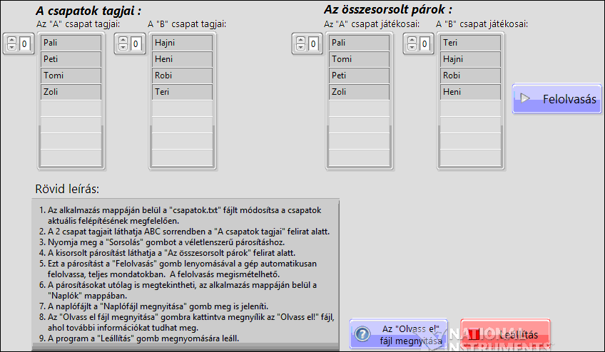
Sorsolás Megnyomására a gép véletlenszerűen párokba rendezi a 2 csapat tagjait.

Felolvasás Megnyomására a gép felolvassa az összesorsolt párokat. Ha felolvasta a párokat, akkor mégegyszer felolvashattatja a programmal.

Figyelem! A felolvasási folyamatot nem lehet megszakítani!

Módosítás Segítségével, ha a csapatokban nem lenne mindenkinek párja, vagy módosítana a csapatokon, akkor ennek a gombnak a segítségével megnyithatja, és módosíthatja a fájlt.

Megnyitás A program megnyitja a keletkezett naplófájlt, ami tartalmazza az aktuálisan sorsolt párok neveit.

HELP A gomb megnyomására megnyitja az "Olvass el!" fájlt. Ez tartalmazza a szoftver használatához szükséges információkat.

Újra Segítségével ismét beolvashatja az előzőleg hibás csapatokat tartalmazó vagy más okok miatt módosított fájlt.

Figyelem!
Az "Újraolvasás" gombot a sikeres módosítás érdekében csak a módosítandó fájl mentése után nyomja meg.
Amennyiben a csapatok közül, még így se lenne mindenkinek párja, vagy más hiba fordulna elő, vagy módosítani akarja, akkor nyomja meg mégegyszer a módosítás, majd a fájl mentése után ezt a gombot.

Leállítás A program a gomb megnyomására leáll.

Figyelem! A program a hangok olvasása közben nem tud leállni, memóriaszemét keletkezésének elkerülése végett!

Az "A" csapat tagjai: Az "A" csapat tagjait írja ki egy tömbbe információs céllal. Segít ellenőrizni, hogy kik is vannak benne az "A" csapatban.

String
A "B" csapat tagjai: A "B" csapat tagjait írja ki egy tömbbe információs céllal. Segít ellenőrizni, hogy kik is vannak benne a "B" csapatban.

String
Az összesorsolt párok : Az "A" csapat játékosai: Az "A" csapatban lévő emberek sorrendje a sorsolás után. A vízszintesen egymás melett lévő "A" és "B" csapatban lévő emberek alkotják az egymással játszó párokat.

String
A "B" csapat játékosai: A "B" csapatban lévő emberek sorrendje a sorsolás után. A vízszintesen egymás melett lévő "A" és "B" csapatban lévő emberek alkotják az egymással játszó párokat.

String
HIBA Jelyi, ha a beolvasni kívánt fájl nem megfelelő. Pl. Nincs mindenkinek párja

